Razvoj ugradbenih sustava

Projekt



Ak. god. 2024./2025.

Automatski pokazivač skretanja bicikla



*Dan Hamin, Zvonimir Mlinarić*

Datum predaje: *28. 4. 2025.*

# Sadržaj

Sadržaj 1

Slike 2

Tablice 3

Pojmovnik 5

1 Opis projektnog zadatka 7

2 Opis sustava 8

2.1 Pristup oblikovanju 10

2.1.1 Mehanička struktura 10

2.1.2 Osnovni princip rada 11

2.2 Resursi 11

2.3 Minimalni zahtjevi 12

3 Specifikacija zahtjeva 14

Dionici sustava: 15

Aktori sustava: 15

UC – 1: Pokretanje sustava 16

UC - 2: Automatsko signaliziranje smjera 17

UC - 3: Detekcija kočenja 18

UC – 4: Ulazak u Sleep Mode 19

UC – 6: Upravljanje temperaturom 22

UC – 7: Praćenje stanja baterije 23

UC – 8: Ručno isključenje sustava 24

UC – 9: Ponovno uključenje sustava 25

3.1 Pretpostavke 27

3.2 Funkcijski zahtjevi 27

3.2.1 Opća funkcionalnost 27

3.2.2 Funkcionalnosti korisničkog sučelja 28

3.2.3 Funkcionalnosti praćenja kretanja 28

3.2.4 Tehnički zahtjevi 29

3.2.5 Posebne značajke 29

3.3 Nefunkcionalni zahtjevi 29

3.3.1 Opći nefunkcionalni zahtjevi 29

3.3.2 Zahtjevi za održavanje 30

3.3.3 Zahtjevi pouzdanosti i sigurnosti 30

3.3.4 Zahtjevi korisničkog iskustva 30

3.4 Cijena 30

4 Detaljnije specifikacije funkcije 31

Stil arhitekture i identifikacija podsustava 32

Preslikavanje na radnu platformu 32

Spremišta podataka 32

Mrežni protokoli 33

Globalni upravljački tok 33

Sklopovsko-programski zahtjevi 33

4.1 Implementacija i korisničko sučelje 34

4.1.1 Oblikovanje sklopovlja 34

4.1.2 Sučelje sklopovlja 35

4.1.3 Oblikovanje programske potpore 35

4.1.4 Implementacija 36

5 Korištene tehnologije i alati 36

6 Zaključak 37

7 Reference 38

*Sadržaj se automatski osvježava prema tekstu (desni klik, „Update Field“) uz zadani formata poglavlja.*

# Slike

No table of figures entries found.

# Tablice

Table 1 Izgled uređaja **Error! Bookmark not defined.**

# Dnevnik promjena dokumentacije

|  |  |  |  |
| --- | --- | --- | --- |
| Rev. | Opis promjene/dodatka | Autor(i) | Datum |
| 0.1 | Napravljen predložak. | Zvonimir Mlinarić | 13.04.2025. |
| 0.2 | Početno uređivanje dokumenta | Zvonimir Mlinarić | 25.04.2025 |
| 0.5 | Razrada dokumenta | Dan Hamin, Zvonimir Mlinarić | 26.04.2025 |
| 0.7 | Dorada dokumenta | Dan Hamin, Zvonimir Mlinarić | 27.04.2025 |
| 1 | Finalizacija dokumenta | Dan Hamin, Zvonimir Mlinarić | 28.04.2025 |
|  |  |  |  |
|  |  |  |  |
|  |  |  |  |
|  |  |  |  |
|  |  |  |  |
|  |  |  |  |
|  |  |  |  |
|  |  |  |  |
|  |  |  |  |
|  |  |  |  |
|  |  |  |  |
|  |  |  |  |
|  |  |  |  |
|  |  |  |  |

# Pojmovnik

Akceleracija označava promjenu brzine tijela u jedinici vremena. U ovom sustavu koristi se akceleracija duž X i Z osi za detekciju skretanja i kočenja bicikla.

Arduino je otvorena hardverska i softverska platforma temeljena na mikrokontrolerima (MCU), korištena za upravljanje komponentama kao što su senzori, LED diode i buzzer u sustavu.

Buzzer je piezoelektrični element koji proizvodi zvuk, a u sustavu se koristi za zvučnu potvrdu korisničkih akcija poput uključivanja, isključivanja i upozorenja.

Gumb je ulazni element koji omogućuje korisniku interakciju sa sustavom, uključujući uključivanje, isključivanje i buđenje uređaja iz stanja mirovanja.

I2C (Inter-Integrated Circuit) je serijski komunikacijski protokol koji omogućuje povezivanje mikrokontrolera s perifernim uređajima poput MPU6050 senzora putem dvije žice (SDA i SCL).

LED dioda je poluvodički element koji emitira svjetlost kada kroz njega prolazi električna struja. U sustavu se koristi za vizualnu signalizaciju smjera skretanja, kočenja, i temperaturnih upozorenja.

MCU (Microcontroller Unit) označava mikrokontrolersku jedinicu, tj. malu računsku jedinicu koja integrira procesor, memoriju i ulazno-izlazne periferije. U ovom projektu Arduino mikrokontroler upravlja cijelim sustavom.

MPU6050 je integrirani senzor koji sadrži troosni akcelerometar i troosni žiroskop, a koristi se za mjerenje ubrzanja i rotacijskih pokreta bicikla.

Sleep mode označava stanje niske potrošnje energije u kojem se sustav nalazi kada ne detektira aktivnost tijekom određenog vremena, čime se optimizira trajanje baterije.

Sustav signalizacije odnosi se na cjelokupnu logiku i upravljanje svjetlosnim i zvučnim pokazateljima koji upozoravaju na skretanje, kočenje i stanje baterije.

Temperaturno praćenje uključuje funkcionalnost sustava za očitavanje temperature MPU6050 senzora kako bi se pravovremeno detektirale neprihvatljive radne temperature i spriječila oštećenja.

# Opis projektnog zadatka

Svrha projekta “Automatski skretač za bicikl” je definirati kako radi projekt , koji su zahtjevi za njegovu funkcionalnost, te kako će biti izgrađen i ispitan. Dokument pruža smjernice za razvoj, implementaciju i dokumentaciju sustava kako bi se osigurala njegova pouzdanost, sigurnost i mogućnost budućih nadogradnji. Cilj projekta je poveća sigurnost vožnje bicikla tako da automatski dolazi do uključivanja LED dioda prilikom skretanja ili kočenja. Sustav je simuliran i izrađen putem Wokwi simulatora.

# Opis sustava

Namjena projekta je izrada automatskog pokazivača skretanja bicikla koji koristi klasični dizajn ugrađenog sustava temeljenog na mikrokontroleru. Sustav omogućava biciklistu da automatski signalizira smjer skretanja bez potrebe za ručnim upravljanjem pokazivačima, čime se značajno povećava sigurnost u prometu.

Glavne komponente sustava su:

* Mikrokontroler (Arduino Uno) – upravlja svim perifernim uređajima i obradom podataka sa senzora.
* MPU6050 (akcelerometar i mjerač temperature) – detektira smjer kretanja bicikla (lijevo/desno) i naglo usporavanje te prema tome automatski aktivira odgovarajući pokazivač smjera.
* LED diode:
  + Žute LED diode služe kao vizualni pokazivači skretanja (lijevo i desno).
  + Crvena LED signalizira grešku sustava ili temperaturni ekstrem koji gasi MCU
  + Plava LED označava da je sustav u sleep modu.
  + Zelena LED označava ispravno stanje rada sustava.
* LED bar grafikon – koristi se za indikaciju trenutnog kapaciteta baterije.
* Buzzer – zvučna signalizacija koja se aktivira pri gašenju mikrokontrolera.
* Push gumb – omogućava ručno gašenje mikrokontrolera i ponovnog buđenja sustava u slučaju gašenja prilikom previsoke ili niske temperature, pretpostavljajući da se temperatura vratila u potrebne parametre
* Potenciometar – služi za simulaciju kapaciteta baterije u Wokwi simulatoru.

Cilj projekta je povećati sigurnost biciklista na cesti automatskim prepoznavanjem namjere skretanja bez potrebe za fizičkom aktivacijom pokazivača smjera. Biciklisti često ne koriste ruke za pokazivanje skretanja zbog potrebe za održavanjem stabilnosti ili jednostavno zbog zaborava, što može dovesti do nesreća.

Automatski pokazivač skretanja koristi akcelerometar za detekciju nagiba bicikla analizom podataka u stvarnom vremenu.  
 Kada biciklist nagne bicikl ulijevo ili udesno, sustav automatski uključuje odgovarajuću žutu LED-icu koja signalizira namjeru skretanja.

Motivacija za izradu sustava uključuje:

* Povećanje vidljivosti i sigurnosti biciklista u prometu.
* Automatizaciju procesa pokazivanja smjera, bez ometanja vožnje.
* Iskorištavanje dostupnih senzora (MPU6050) za razvoj pametnih biciklističkih dodataka.
* Postavljanje temelja za budući razvoj, poput:
  + automatskog kočenja,
  + upozorenja na prepreke,
  + komunikacije s vozilima u blizini (V2X komunikacija).

## Pristup oblikovanju

Prilikom oblikovanja automatskog pokazivača skretanja za bicikl, naglasak je stavljen na jednostavnost, pouzdanost i kompatibilnost s različitim vrstama bicikala. Sustav mora biti lagan, kompaktan i dovoljno robustan da izdrži vibracije i vanjske uvjete tijekom vožnje. Također, važno je da sustav minimalno utječe na aerodinamiku i estetiku bicikla.

Elektroničke komponente odabrane su prema kriterijima niske potrošnje energije, visoke osjetljivosti i jednostavnosti integracije. Korištenje mikrokontrolera Arduino Uno omogućuje laku nadogradnju i daljnji razvoj funkcionalnosti.  
 Posebna pažnja posvećena je ergonomiji i jednostavnosti korištenja — automatski rad sustava znači da biciklist ne mora dodatno intervenirati tijekom vožnje.

### Mehanička struktura

Sustav je predviđen kao kompaktna jedinica koja se postavlja na stražnji dio bicikla ili ispod sjedala. Plan montiranja predviđenih komponenata bio bi u kućištu izrađenog od laganog, vodootpornog materijala (npr. ABS plastika) kako bi se zaštitile od mehaničkih oštećenja i vremenskih utjecaja.

* LED diode bile bi pozicionirane tako da budu jasno vidljive sa stražnje strane bicikla
* Buzzer bi bio smješten unutar kućišta s odgovarajućim otvorima za prolaz zvuka
* Push gumb bi morao biti postavljen na lako dostupno mjesto za vozača, uz minimalno ometanje

### Osnovni princip rada

Sustav kontinuirano prikuplja podatke o akceleraciji bicikla pomoću MPU6050 senzora. Podaci se analiziraju u stvarnom vremenu pomoću algoritama unutar mikrokontrolera Arduino Uno.

Prilikom uključivanja uređaja, sustav kalibrira akceleraciju, što omogućuje točno prepoznavanje promjena u smjeru vožnje i usporenju. Kada se detektira akceleracija ulijevo ili udesno koja prelazi zadani prag, mikrokontroler automatski aktivira odgovarajuću žutu LED diodu koja signalizira smjer skretanja. Ako je sustav dulje vrijeme neaktivan ili ako bicikl miruje, automatski prelazi u sleep mode kako bi se uštedjela energija.

Buzzer se aktivira kada korisnik ručno isključi sustav pomoću gumba, dajući zvučnu potvrdu isključenja. LED bar grafikon prikazuje razinu baterije, što omogućuje vozaču praćenje stanja napajanja. Crvena LED dioda se uključuje u slučaju ekstremne temperature, signalizirajući korisniku da sustav nije u optimalnim uvjetima za rad.

Sustav osigurava autonomni rad, minimalnu potrebu za održavanjem i maksimalnu sigurnost za biciklista.

## Resursi

Za implementaciju ovog projekta koristili smo slijedeći resursi:

#### Softverski resursi:

* Wokwi Simulator: Online platforma koja omogućuje simulaciju Arduino projekata. Korištena je za razvoj i testiranje sustava, omogućujući simulaciju svih komponenti poput mikrokontrolera Arduino Uno, MPU6050 senzora, LED dioda, buzzera i drugih uređaja u stvarnom vremenu. Wokwi omogućava testiranje i validaciju koda bez potrebe za fizičkim komponentama.
* Arduino IDE: Program za pisanje i uploadanje koda u simulirane uređaje unutar Wokwi platforme. Koristi se za razvoj svih algoritama i logike potrebne za automatizaciju procesa.
* MPU6050 biblioteka: Koristi se za omogućavanje rada s MPU6050 senzorom, koji detektira akceleraciju bicikla u X i Z osi, što je ključno za prepoznavanje smjera skretanja i kočenja.

#### Simulirane komponente:

* Arduino Uno: Virtualna verzija mikrokontrolera Arduino Uno korištena unutar Wokwi simulatora za upravljanje cijelim sustavom
* MPU6050(akcelerometar i žiroskop): Senzor u simulaciji koji omogućuje detekciju akceleracije bicikla i rotacijskih kretanja (žiroskop), ključan za automatsko aktiviranje pokazivača smjera i signalizaciju kočenja
* LED diode: Simulirane žute LED diode koriste se za signalizaciju smjera skretanja, dok crvena LED dioda služi upozorenje za prenisku ili previsoku temperaturu, zelena LED dioda pokazuje normalno stanje i bar grafikon LED dioda za prikaz stanja baterije
* Buzzer: Simulirani uređaj za emitiranje zvučne signalizacije pri deaktivaciji sustava
* Push gumb i potenciometar: Virtualni uređaji koji omogućuju korisničko upravljanje sustavom, uključujući isključivanja uređaja i podešavanje postavki baterije sustava

#### Testiranje unutar simulacije:

Iako simulacija u Wokwi platformi ne može u potpunosti replicirati uvjete stvarne vožnje bicikla, ona omogućava testiranje ključnih funkcionalnosti sustava u kontroliranim uvjetima. U sklopu testiranja, simuliraju se varijacije u akceleraciji bicikla koje omogućuju praćenje skretanja, kočenja te praćenje statusa napajanja.

#### Dokumentacija i online resursi:

* Arduino dokumentacija i zajednica: Korištenje Arduino platforme i resursa zajednice omogućuje bolje razumijevanje rada s mikrokontrolerima i povezanima uređajima. Za pomoć pri implementaciji korištene su brojne dostupne reference i primjeri iz Arduino zajednice.

## Minimalni zahtjevi

Za izradu i testiranje automatskog pokazivača skretanja bicikla postavljeni su sljedeći minimalni zahtjevi:

Hardverski zahtjevi (u simulaciji):

* Mikrokontroler: Arduino Uno (ili kompatibilni)
* Senzor akceleracije i žiroskopa: MPU6050
* LED diode: Minimalno dvije žute LED diode za pokazivanje smjera, te dodatne LED diode za indikaciju statusa (crvena, plava, zelena)
* Buzzer: Za zvučnu signalizaciju isključenja sustava
* Push gumb: Za ručno uključivanje i isključivanje sustava
* Potenciometar: Za simulaciju podešavanja napona baterije
* LED bar grafikon: Za prikaz razine baterije

#### Softverski zahtjevi:

* Wokwi Simulator: Za razvoj i testiranje sustava u simuliranom okruženju
* Arduino IDE: Za programiranje i učitavanje koda
* MPU6050 biblioteka: Za komunikaciju i dohvat podataka s MPU6050 senzora
* Standardne Arduino biblioteke: Za upravljanje LED diodama, buzzerom i ostalim ulazno/izlaznim uređajima

#### Funkcionalni zahtjevi:

* Sustav mora moći automatski detektirati skretanje ulijevo ili udesno na temelju akceleracije po X-osi
* Sustav mora detektirati kočenje na temelju akceleracije po Z-osi.
* Žute LED diode moraju automatski signalizirati smjer kretanja bez ručne intervencije korisnika
* Sustav mora imati mogućnost prelaska u "sleep mode" pri neaktivnosti radi uštede energije
* Buzzer mora potvrditi ručno isključenje sustava
* LED bar grafikon mora prikazivati simuliranu razinu baterije
* Sustav mora detektirati ekstremne uvjete poput previsoke temperature i prikazati ih crvenom LED diodom

# Specifikacija zahtjeva

## Dionici sustava:

* Korisnik bicikla (biciklist): Krajnji korisnik sustava koji koristi automatski pokazivač skretanja za sigurniju vožnju biciklom.
* Administrator sustava (razvijatelj/projektant): Osoba odgovorna za dizajn, implementaciju i održavanje sustava.

## Aktori sustava:

* Biciklist (Korisnik)
  + Uloga: Upravljanje biciklom i automatsko korištenje sustava tijekom vožnje.
  + Svrha: Povećati svoju sigurnost signaliziranjem smjera skretanja bez skidanja ruku s upravljača.
* Administrator
  + Uloga: Programiranje, konfiguriranje i održavanje sustava.
  + Svrha: Osigurati ispravno funkcioniranje sustava te ažuriranje softverskih funkcionalnosti ako je potrebno.

Diijagram obrazaca upotreba prikazuje funkcionalnosti sustava iz perspektive korisnika(biciklista) i senzora, definirajući kako akteri (korisnik i MPU6050 senzor) komuniciraju s različitim značajkama sustava. Dijagram služi za razumijevanje ključnih obrazaca uporabe, njihovih odnosa i uloge aktera u upravljanju i korištenju sustava.

Sustav je dizajniran za bicikle, pružajući sigurnosne funkcionalnosti poput detekcije nagiba (skretanja), kočenja, praćenja temperature, upravljanja energijom (sleep mod) i prikaza stanja baterije. Implementiran je na Arduinu s MPU6050 senzorom, LED diodama, LED bar grafom, buzzerom i gumbom za interakciju. Sustav automatski upravlja stanjima (normalno, sleep, isključeno) i signalizira korisniku putem svjetlosnih i zvučnih indikatora.

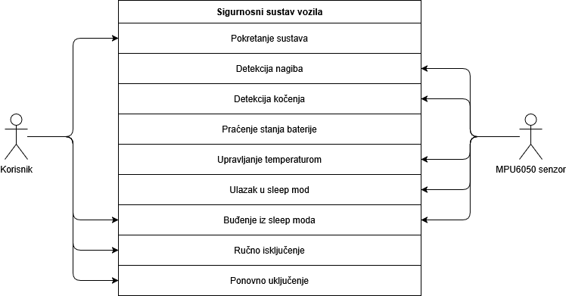

### UC – 1: Pokretanje sustava

* Aktori: Korisnik (biciklist)
* Opis: Korisnik ručno uključuje sustav pritiskom na gumb. Sustav se kalibrira i priprema za rad, te prikazuje status LED dioda
* Preduvjet: Sustav mora biti ispravno spojen i napajan
* Tijek događaja:
  + Uređaj se uključuje
  + Sustav vrši inicijalnu kalibraciju MPU6050 senzora, testira LED bar graph i ostale komponente
  + Zelena LED dioda signalizira spremnost sustava
* Ishod: Sustav spreman za rad

Dijagram aktivnosti:

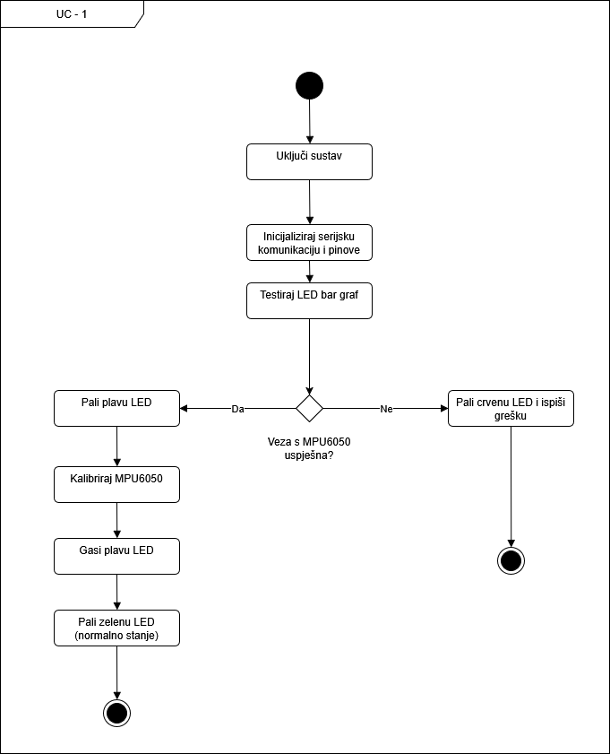

### UC - 2: Automatsko signaliziranje smjera

* Aktori: Sustav (mikrokontroler)
* Opis: Sustav kontinuirano očitava podatke o akceleraciji i detektira skretanje lijevo ili desno
* Preduvjet: Sustav mora biti aktivan i kalibriran
* Tijek događaja:
  + Sustav očitava vrijednosti akceleracije po X osi
  + Ako akceleracija prijeđe zadani prag ulijevo, pali se lijeva žuta LED dioda
  + Ako akceleracija prijeđe zadani prag udesno, pali se desna žuta LED dioda
* Ishod: Smjer skretanja je signaliziran

Dijagram komponenti:

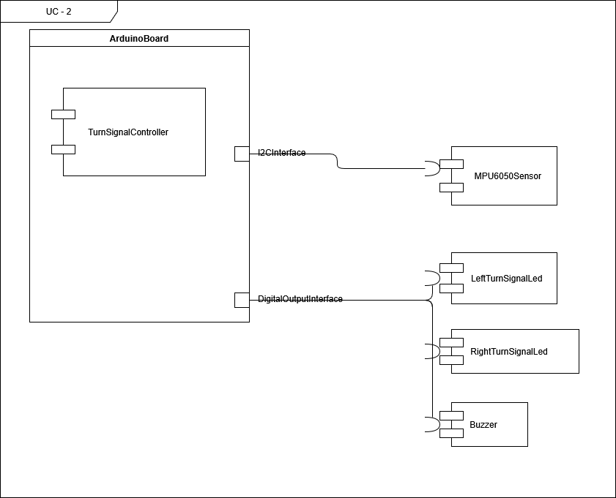

### UC - 3: Detekcija kočenja

* Aktori: Biciklist
* Opis: Sustav detektira naglo usporavanje bicikla (akceleracija po Z osi) i uključuje dodatnu signalizaciju (obje žute diode se uključuju).
* Preduvjet: Sustav mora biti aktivan
* Tijek događaja:
  + Sustav očitava vrijednosti akceleracije po Z osi
  + Ako dolazi do naglog usporavanje, aktivira se LED signal za kočenje, odnosno uključe se obje žute diode
* Ishod: Kočenje je signalizirano

Dijagram aktivnosti:

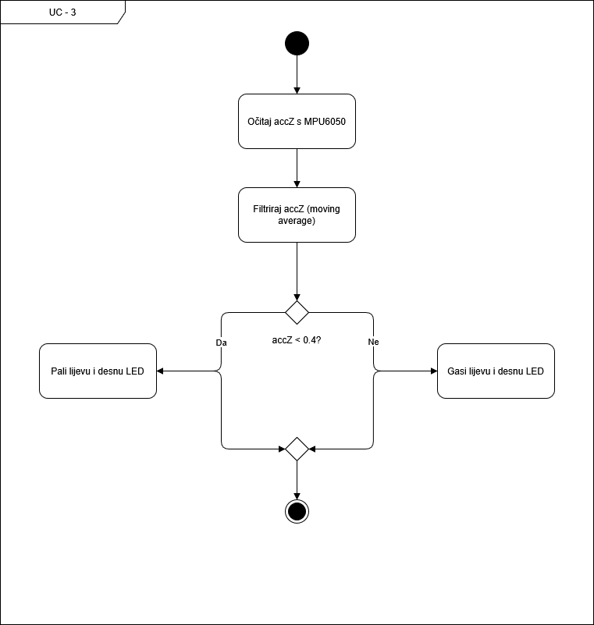

### UC – 4: Ulazak u Sleep Mode

* Aktori: Sustav
* Opis: Sustav automatski prelazi u štedni način rada ako je bicikl dulje vrijeme nepomičan
* Preduvjet: Sustav mora biti aktivan
* Tijek događaja:
  + Sustav detektira neaktivnost u određenom vremenskom razdoblju (nakon dvije minute).
  + Mikrokontroler prelazi u sleep mode
* Ishod: Sustav štedi energiju

Dijagram komunikacije:

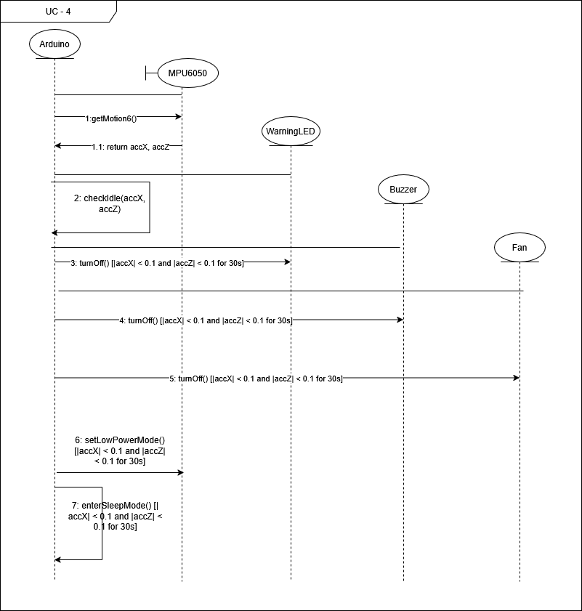

UC – 5: Izlazak iz Sleep Moda

* Aktori: Sustav ili korisnik
* Opis: sustav se budi iz sleep moda pritiskom gumba ili detekcije značajnog pokreta
* Preduvjet: Sustav mora biti u sleep modu
* Tijek događaja:
  + Ako sustav detektira aktivnost ili korisnik pritisne gumb, sustav se budi
  + Zelena LED dioda se pali, plava se gasi
  + Ishod: sustav se vraća u normalno stanje

Dijagram aktivnosti:

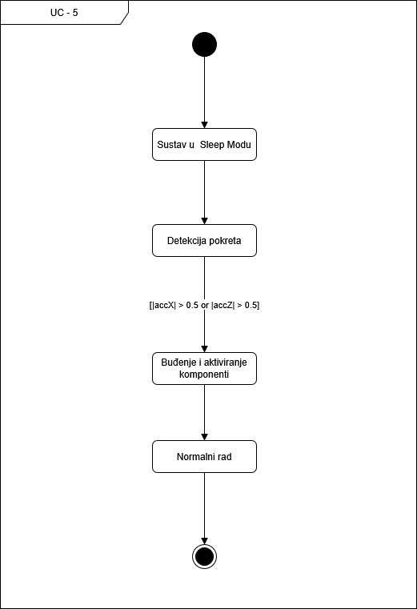

### UC – 6: Upravljanje temperaturom

* Aktori: Sustav
* Opis: sustav prati temperaturu MPU6050 senzora i upozorava korisnika ako je izvan dopuštenog raspona (0-60°C)
* Preduvjet: Sustav je u normalnom stanju rada
* Tok događaja:
  + Senzor mjeri temperaturu
  + Ako je temperatura < 0°C ili > 60°C, crvena LED dioda trepti 10 sekundi
  + Ako se temperatura ne vrati u normalu, sustav se isključuje

Dijagram aktivnosti:

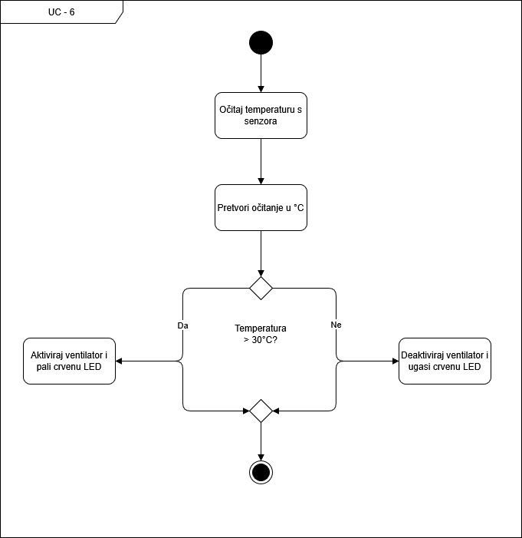

### UC – 7: Praćenje stanja baterije

* Aktori: Sustav
* Opis: sustav mjeri napon baterije i prikazuje napunjenost putem LED bar grapha
* Preduvjet: Sustav mora normalno raditi
* Tijek događaja:
  + Sustav očitava vrijednost s pina A0
  + Prikazuje razinu napunjenosti, odnosno postotak pomoću LED bar grafikona
  + LED bar graph prikazuje razinu popunjenosti(1 segment = 10%)
* Ishod: Prikazana je razina baterije putem LED bar grapha

Dijagram aktivnosti:

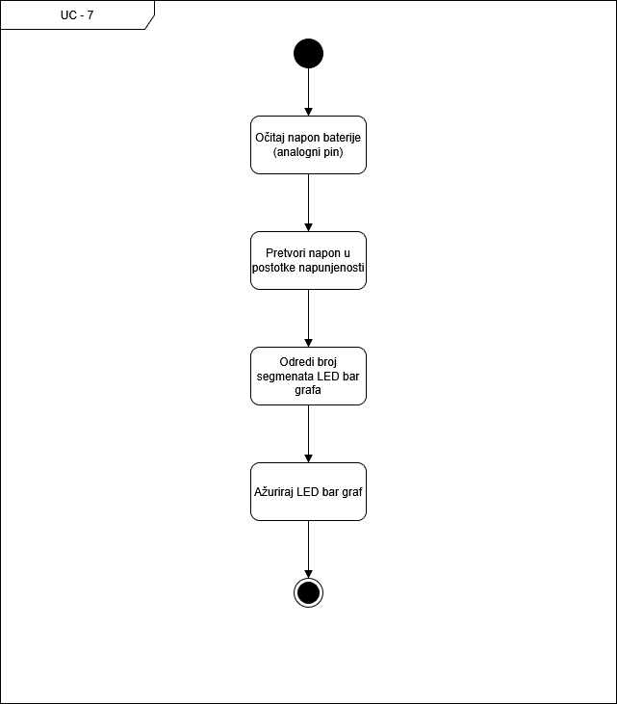

### UC – 8: Ručno isključenje sustava

* Aktori: Korisnik
* Opis: Korisnik ručno isključuje sustav držanjem gumba
* Preduvjet: Sustav mora biti aktivan ili u sleep modu
* Tijek događaja:
  + Korisnik drži gumb za isključivanje duže od dvije sekunde
  + Buzzer emitira zvuk potvrde(1kHz, 500ms)
  + Sve LED diode osim crvene se gase
* Ishod: Sustav je isključen

Dijagram razreda:

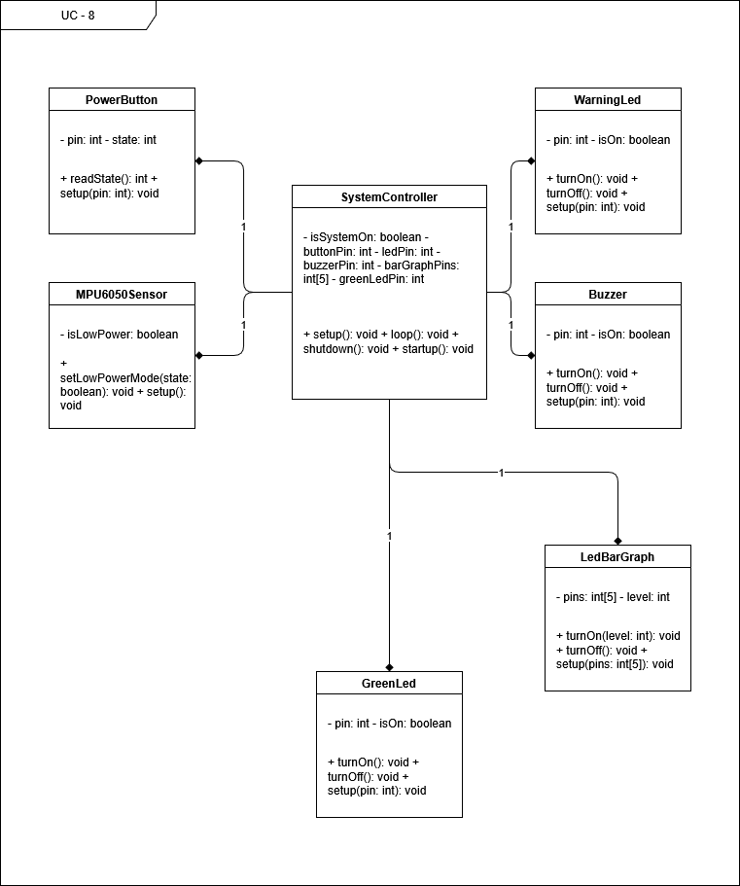

### UC – 9: Ponovno uključenje sustava

* Aktori: Korisnik
* Opis: korisnik ponovno uključuje sustva nakon ručnog isključenja
* Preduvjet: Sustav je isključen
* Tijek događaja:
  + Korisnik pritisne gumb
  + Susrav se inicijalizira(kalibracija, testiranje LED-ova
* Ishod: Sustav je u normalnom stanju

Dijagram implementacije:

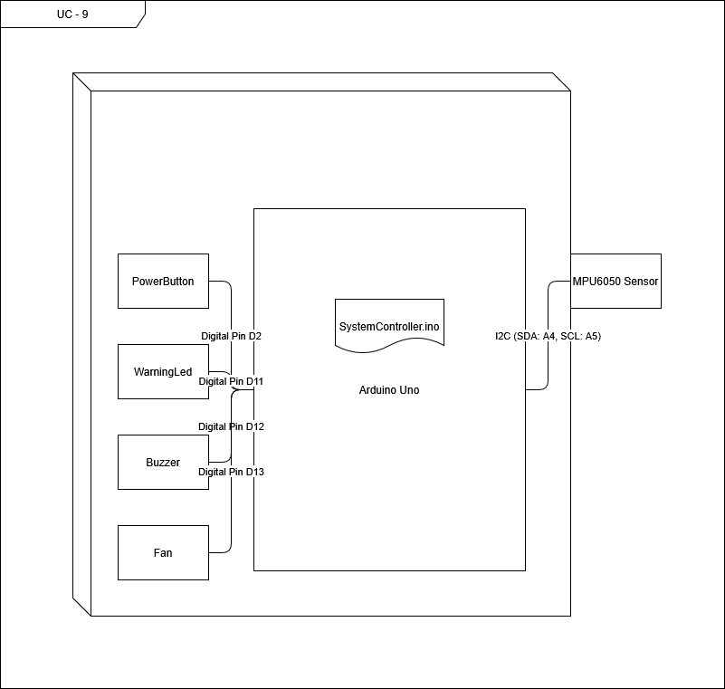

## Pretpostavke

Tijekom dizajna i implementacije sustava postavljene su određene pretpostavke kako bi se osigurala ispravna funkcionalnost i pouzdanost rješenja. Pretpostavlja se da biciklist vozi u standardnim cestovnim uvjetima, gdje su promjene akceleracije prilikom skretanja i kočenja dovoljno izražene da ih MPU6050 senzor može precizno detektirati. Također se pretpostavlja da bicikl nije izložen pretjeranim vibracijama koje bi mogle uzrokovati pogrešna očitanja akceleracije.

Sustav je pravilno pričvršćen na bicikl tako da su orijentacije senzora usklađene s osima kretanja bicikla. X-os senzora koristi se za detekciju akceleracijskih promjena lijevo i desno (skretanje), dok se Z-os koristi za detekciju promjena pri kočenju. Napajanje sustava mora biti stabilno, što podrazumijeva korištenje odgovarajuće baterije koja može osigurati kontinuirani rad svih komponenti bez značajnih fluktuacija napona.

Korisničko sučelje sustava dizajnirano je tako da korisniku jasno i jednostavno prenosi informacije putem LED signalizacije i zvučnih signala, bez potrebe za dodatnim instrukcijama. Također se pretpostavlja da očitanja s MPU6050 senzora ostaju unutar očekivanih tolerancija tijekom korištenja, nakon što je provedena početna kalibracija.

Sustav je predviđen za rad u temperaturnom rasponu između 0°C i 60°C. Rad izvan tog raspona može utjecati na točnost akcelerometra i nije podržan. Pretpostavlja se da su gumb za uključivanje/isključivanje i ostali mehanički dijelovi ispravni te da korisnik može bez poteškoća upravljati sustavom.

Ciljana primjena sustava odnosi se na rekreativne i gradske bicikle, pri čemu se ne predviđa upotreba u ekstremnim uvjetima poput downhill vožnje. Softverska implementacija razvijena je za Arduino platformu, uz korištenje I2C sabirničkog protokola za komunikaciju između mikrokontrolera i MPU6050 senzora. Vrijednosti pragova akceleracije za detekciju skretanja i kočenja su unaprijed definirane i nisu predviđene za dinamičku prilagodbu tijekom vožnje.

## Funkcijski zahtjevi

### Opća funkcionalnost

|  |  |  |
| --- | --- | --- |
| Zahtjev | Opis | Prioritet |
| F-1.1 | Uređaj mora imati MPU6050 senzor za detekciju kretanja vozila (akceleracija) | Visok |
| F-1.2 | Uređaj mora imati tipku za ručno uključivanje/isključivanje sustava | Visok |
| F-1.3 | Uređaj mora imati režim uštede energije (sleep mode) | Srednji |
| F-1.4 | Uređaj mora imati zvučni signal (buzzer) za upozorenja | Srednji |
| F-1.5 | Uređaj mora imati crvenu LED diodu (WarningLed) za indikaciju upozorenja | Visok |
| F-1.6 | Uređaj mora imati LED bar graph za prikaz statusa (npr. intenzitet kretanja) | Srednji |
| F-1.7 | Uređaj mora imati zelenu LED diodu za indikaciju uključenog stanja | Srednji |
| F-1.8 | Uređaj mora automatski detektirati kretanje vozila i probuditi se iz sleep moda | Visok |
| F-1.9 | Uređaj mora imati tipku za buđenje iz sleep moda | Visok |

### Funkcionalnosti korisničkog sučelja

|  |  |  |
| --- | --- | --- |
| Zahtjev | Opis | Prioritet |
| F-2.1 | Korisnik može ručno uključiti/isključiti sustav pritiskom na tipku | Visok |
| F-2.2 | Zelena LED dioda svijetli kada je sustav uključen | Srednji |
| F-2.3 | LED bar graph prikazuje intenzitet kretanja vozila (na temelju MPU6050 podataka) | Srednji |
| F-2.4 | Crvena LED dioda (WarningLed) treperi kada MPU6050 detektira značajno kretanje | Visok |
| F-2.5 | Buzzer emitira zvučni signal kada MPU6050 detektira značajno kretanje | Srednji |
| F-2.6 | Korisnik može probuditi sustav iz sleep moda pritiskom na tipku | Visok |

### Funkcionalnosti praćenja kretanja

|  |  |  |
| --- | --- | --- |
| Zahtjev | Opis | Prioritet |
| F-3.1 | MPU6050 senzor mora detektirati kretanje vozila (npr. | accX |
| F-3.2 | Uređaj se automatski prebacuje u sleep mode ako nema kretanja 30 sekundi | Srednji |
| F-3.3 | Uređaj se budi iz sleep moda kada MPU6050 detektira kretanje | Visok |
| F-3.4 | Uređaj emitira zvučni signal nakon detekcije značajnog kretanja | Srednji |
| F-3.5 | LED bar graph ažurira prikaz na temelju akceleracije | Srednji |

### Tehnički zahtjevi

|  |  |  |
| --- | --- | --- |
| Zahtjev | Opis | Prioritet |
| F-4.1 | Uređaj koristi Arduino Uno platformu | Visok |
| F-4.2 | MPU6050 senzor povezan je putem I2C sučelja | Visok |
| F-4.3 | Tipka za uključivanje/isključivanje povezana je na digitalni pin (npr. D2) | Visok |
| F-4.4 | Tipka za buđenje povezana je na INT0 (pin D2) za efikasno buđenje iz sleep moda | Visok |
| F-4.5 | Uređaj koristi Watchdog timer za periodičko buđenje iz sleep moda | Srednji |
| F-4.6 | Buzzer emitira zvučne signale frekvencije oko 2kHz | Srednji |
| F-4.7 | LED bar graph koristi 5 digitalnih pinova (npr. D3-D7) | Srednji |

### Posebne značajke

|  |  |  |
| --- | --- | --- |
| Zahtjev | Opis | Prioritet |
| F-5.1 | Struktura koda mora biti modularna i dobro dokumentirana | Srednji |
| F-5.2 | Uređaj mora biti siguran za upotrebu u vozilu | Visok |
| F-5.3 | Zvučni signali moraju jasno ukazivati na detekciju kretanja | Srednji |

3.3 Nefunkcionalni zahtjevi

### 3.3.1 Opći nefunkcionalni zahtjevi

|  |  |  |
| --- | --- | --- |
| Zahtjev | Opis | Prioritet |
| NF-1.1 | Sustav mora raditi neprekidno bez grešaka najmanje 500 sati | Visok |
| NF-1.2 | Vrijeme pokretanja sustava ne smije biti duže od 1 sekunde | Srednji |
| NF-1.3 | Sustav mora biti kompatibilan s I2C sučeljem (za MPU6050) | Visok |
| NF-1.4 | Sustav mora biti energetski učinkovit, s potrošnjom ispod 50 mW u sleep modu | Visok |
| NF-1.5 | Sustav mora raditi u temperaturnom rasponu od -20°C do +70°C | Srednji |
| NF-1.6 | Softver mora biti dokumentiran i testiran prema definiranim testnim scenarijima | Visok |
| NF-1.7 | Vrijeme odziva na pritisak tipke mora biti kraće od 200 ms | Srednji |
| NF-1.8 | Sustav mora biti otporan na kratkotrajne prekide napajanja | Visok |

### 3.3.2 Zahtjevi za održavanje

|  |  |  |
| --- | --- | --- |
| Zahtjev | Opis | Prioritet |
| NF-2.1 | Sustav treba omogućiti jednostavno održavanje i zamjenu komponenti | Visok |
| NF-2.2 | Kod sustava treba biti dobro dokumentiran Doxygen komentarima | Visok |
| NF-2.3 | Sustav treba imati mogućnost vraćanja na tvornički zadane postavke | Srednji |

### 3.3.3 Zahtjevi pouzdanosti i sigurnosti

|  |  |  |
| --- | --- | --- |
| Zahtjev | Opis | Prioritet |
| NF-3.1 | Sustav mora pouzdano detektirati kretanje vozila | Visok |
| NF-3.2 | Sustav mora biti siguran za upotrebu u vozilu | Visok |
| NF-3.3 | Sustav treba imati mehanizam samotestiranja pri pokretanju | Srednji |

### 3.3.4 Zahtjevi korisničkog iskustva

|  |  |  |
| --- | --- | --- |
| Zahtjev | Opis | Prioritet |
| NF-4.1 | Sustav treba biti jednostavan za uporabu bez potrebe za tehničkim predznanjem | Visok |
| NF-4.2 | Zvučni i vizualni signali moraju biti jasno uočljivi | Srednji |

## 3.4 Cijena

|  |  |  |
| --- | --- | --- |
| Zahtjev | Opis | Cijena |
| F-4.1 | ARDUINO UNO SMD Rev3, A000073 | 26,50€ |
| F-4.2 | MPU6050 | 6,5€ |
| F-4.1 | 5x LED | 3,5€ |
| F-4.1 | PIEZO BUZZER | 1,20€ |
| F-4.1 | 15x otpornik | 0,12€ |
| F-4.1 | Dugme plastično | 1,20€ |

# Detaljnije specifikacije funkcije

### Stil arhitekture i identifikacija podsustava

Sustav je temeljen na monolitnoj arhitekturi s podjelom na nekoliko funkcionalnih modula unutar jednog mikrokontrolera (Arduino). Glavni podsustavi uključuju:

* Upravljački podsustav: obrada ulaznih podataka sa senzora i donošenje odluka (detekcija skretanja, kočenja, neaktivnosti).
* Signalizacijski podsustav: upravljanje LED diodama i buzzerom za vizualno i zvučno obavještavanje korisnika.
* Energetski podsustav: praćenje napona baterije i prelazak u sleep mode radi očuvanja energije.
* Monitoring podsustav: nadzor temperature senzora i sigurnosno isključivanje u slučaju neprihvatljivih uvjeta.

Svaki od ovih podsustava implementiran je kao niz funkcija unutar programskog koda, uz korištenje ISR-a (interrupt service routines) za detekciju pritiska gumba i pokreta.

### Preslikavanje na radnu platformu

Cjelokupan sustav implementiran je na Arduino mikrokontroleru, s povezanim senzorom MPU6050 putem I2C komunikacijskog protokola. LED diode, LED bar grafikon, buzzer i gumb spojeni su na digitalne i analogne pinove mikrokontrolera.

Radna platforma uključuje:

* Arduino UNO R3 (ili kompatibilna ploča)
* MPU6050 žiroskop i akcelerometar
* Set LED dioda (žute, zelena, crvena, plava)
* LED Bar Graph modul
* Piezo buzzer
* Gumb za korisničku interakciju
* Napajanje (baterija 9V ili punjiva litijska baterija)

### Spremišta podataka

Sustav koristi privremena spremišta u obliku varijabli u RAM memoriji mikrokontrolera. Senzorske vrijednosti, stanja LED dioda, razine napona i temperature čuvaju se u lokalnim varijablama za obradu u stvarnom vremenu. Ne koristi se dugotrajno spremište poput EEPROM-a ili vanjskih baza podataka.

### Mrežni protokoli

U ovom sustavu ne koristi se mrežna komunikacija. Komunikacija se odvija isključivo unutar uređaja putem:

* I2C protokola (između MPU6050 senzora i Arduina)
* Internih signala (digitalni/analogni I/O)

### Globalni upravljački tok

Globalni tok sustava definiran je kroz beskonačnu petlju (loop() funkcija) koja neprekidno:

* Očitava senzorske podatke.
* Obradjuje logiku detekcije skretanja i kočenja.
* Provjerava uvjete za prelazak u sleep mode.
* Praćenje napona baterije i temperature.
* Upravljanje signalizacijom.

Pri izuzetnim događajima (npr. prekoračenje temperature, ručno isključivanje) sustav izvršava definirane sigurnosne protokole.

### Sklopovsko-programski zahtjevi

Sklopovski zahtjevi:

* Arduino kompatibilna ploča s minimalno 2KB SRAM-a i 32KB Flash memorije.
* MPU6050 senzor (akcelerometar i žiroskop).
* 6+ digitalnih izlaznih pinova za LED signale i buzzer.
* 1 analogni ulaz za očitavanje napona baterije.
* Stabilno napajanje 5V ili odgovarajuća zaštita za više napone.

Programski zahtjevi:

* Arduino IDE za razvoj i upload koda.
* Knjižnice: Wire.h (za I2C komunikaciju) i MPU6050.h (za rad sa senzorom).
* Podrška za ISR (Interrupt Service Routines) za gumb.
* Doxygen za dokumentaciju izvornog koda.

## Implementacija i korisničko sučelje

### Oblikovanje sklopovlja

U ovom poglavlju prikazujemo detalje oblikovanja sklopovlja. Sustav se temelji na Arduino platformi koja je povezana s različitim ulazno-izlaznim komponentama: MPU6050 senzorom, LED diodama, LED bar graphom, buzzerom i gumbom za korisničku interakciju.

Priložena je detaljna shema sklopovlja koja prikazuje sve električne veze između Arduina i ostalih komponenti. Shema jasno pokazuje I2C komunikacijske linije prema MPU6050 senzoru, pojedinačne GPIO pinove povezane s LED diodama, LED bar grafom, buzzerom i gumbom.

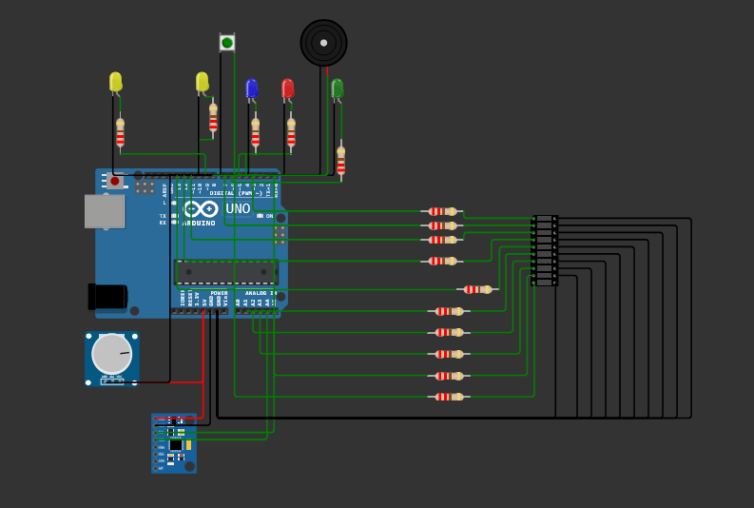

Slika 1: Shema sklopovlja sustava

### Sučelje sklopovlja

Komunikacija između mikrokontrolera i ostalih uređaja odvija se na sljedeće načine:

* I2C sabirnica: MPU6050 senzor koristi I2C protokol za komunikaciju s Arduinom. SDA i SCL linije omogućuju serijski prijenos podataka o akceleraciji i kutu nagiba.
* Digitalni I/O pinovi: LED diode, buzzer i gumb koriste digitalne ulazno/izlazne pinove za upravljanje i interakciju.
* Analogni ulaz: LED bar graph koristi očitavanje napona s analognog ulaza za prikaz stanja baterije.

Za pravilno funkcioniranje, sustav koristi pull-up otpornike na I2C linijama i serijske otpornike za zaštitu LED dioda.

### Oblikovanje programske potpore

Arhitektura programske potpore podijeljena je u nekoliko funkcionalnih modula:

* Inicijalizacija sustava: Kalibracija MPU6050 senzora i testiranje komponenti pri pokretanju.
* Očitavanje senzora: Kontinuirano očitavanje podataka o ubrzanju i temperaturi.
* Obrada podataka: Detekcija skretanja, kočenja i promjena stanja na temelju podataka sa senzora.
* Signalizacija korisniku: Upravljanje LED diodama i buzzerom ovisno o trenutnom stanju.
* Upravljanje napajanjem: Upravljanje prelaskom sustava u sleep mode i izlazak iz njega.
* Praćenje baterije: Očitavanje napona baterije i prikaz preko LED bar grapha.

### Implementacija

Implementacija je organizirana u visoko apstraktne korake:

1. Inicijalizacija:
   1. Pokretanje I2C komunikacije.
   2. Kalibracija MPU6050 senzora.
   3. Inicijalizacija svih izlaznih komponenti (LED, buzzer).
2. Praćenje kretanja:
   1. Očitavanje vrijednosti akceleracije po X i Z osi.
   2. Detekcija skretanja lijevo/desno i kočenja.
3. Upravljanje temperaturom:
   1. Povremeno očitavanje temperature senzora.
   2. Aktivacija alarmnog režima u slučaju prekoračenja temperaturnih granica.
4. Praćenje stanja baterije:
   1. Očitavanje napona na analognom pinu.
   2. Prikaz stanja napunjenosti baterije na LED bar graphu.
5. Upravljanje stanjima:
   1. Upravljanje prelaskom u sleep mode nakon određenog vremena neaktivnosti.
   2. Buđenje sustava pritiskom gumba ili detekcijom kretanja.
6. Korisnička interakcija:
   1. Pritiskom gumba korisnik može ručno isključiti ili ponovno uključiti sustav.

# Korištene tehnologije i alati

U projektu su primijenjene različite tehnologije i alati. Arduino Uno mikrokontroler služi kao središnja upravljačka jedinica sustava. On prima podatke sa senzora, obrađuje ih i upravlja aktivacijom LED dioda, buzzera i ostalih perifernih uređaja. MPU6050 senzor, koji sadrži akcelerometar i žiroskop, koristi se za mjerenje ubrzanja i rotacije. U sklopu ovog projekta, senzor detektira akceleraciju bicikla po X-osi (za skretanje lijevo/desno) i Z-osi (za naglo usporavanje i signalizaciju kočenja).

LED diode koriste se kao vizualni pokazivači smjera skretanja i statusa sustava. Žute LED-ice signaliziraju smjer skretanja, dok crvena, plava i zelena LED-ica prikazuju stanje greške, aktivaciju sleep moda i ispravno stanje sustava. LED bar grafikon dodatno omogućuje prikaz razine napunjenosti baterije, čime biciklist može pratiti stanje napajanja u stvarnom vremenu. Buzzer služi za zvučnu signalizaciju, aktivira se prilikom gašenja sustava, dok push gumb omogućuje korisniku ručno isključivanje sustava i resetiranje u slučaju greške ili ekstremnih uvjeta. Potenciometar je korišten unutar simulacijskog okruženja za podešavanje simulirane vrijednosti kapaciteta baterije.

Za potrebe testiranja i razvoja korišten je Wokwi simulator, koji omogućuje izradu i ispitivanje Arduino projekata bez potrebe za fizičkim uređajima. Arduino IDE korišten je za razvoj i prijenos koda na mikrokontroler, dok je Visual Studio Code služio kao glavno okruženje za uređivanje koda, vođenje dokumentacije i rad s repozitorijem. Verzije koda i suradnja među članovima tima upravljane su putem platforme GitHub.

Za potrebe izrade dijagrama, poput Use Case i sekvencijskih dijagrama, korišten je Draw.io (diagrams.net), dok je za strukturirano generiranje tehničke dokumentacije iz izvornog koda korišten Doxygen, koji omogućava standardizirano i automatsko oblikovanje dokumentacijskih datoteka.

# Zaključak

Projekt "Automatski skretač za bicikl” uspješno je definiran, strukturiran i dokumentiran kako bi zadovoljio postavljene funkcionalne i nefunkcionalne zahtjeve. Sustav je dizajniran za praćenje kretanja vozila putem MPU6050 senzora, upozoravanje korisnika putem zvučnih i vizualnih signala (buzzer, WarningLed, LedBarGraph, GreenLed) te osiguravanje energetske učinkovitosti kroz sleep mode. Ručno uključivanje/isključivanje i buđenje iz sleep moda omogućeni su putem tipki, čime je osigurana jednostavnost korištenja i prilagodljivost.

Kroz razvoj projekta izrađeni su ključni UML dijagrami, uključujući Dijagram razreda, Dijagram stanja i Dijagram aktivnosti, koji pružaju jasan prikaz strukture i ponašanja sustava. Sustav je implementiran koristeći Arduino Uno platformu, I2C sučelje za MPU6050 i digitalne pinove za upravljanje LED diodama, buzzerom i tipkama. Dodavanjem LED bar grapha i zelene LED diode, sustav je prilagođen specifičnim potrebama korisnika, uz zadržavanje energetske učinkovitosti i sigurnosti za upotrebu u vozilu.

Moguće nadogradbe uključuju dodavanje LCD zaslona za prikaz statusa sustava, implementaciju dodatnih sigurnosnih značajki (npr. detekcija sudara) te proširenje testiranja u stvarnim uvjetima kako bi se potvrdila robusnost sustava u različitim temperaturnim i dinamičkim uvjetima. Ovaj projekt pruža solidnu osnovu za daljnji razvoj i primjenu u sličnim sigurnosnim sustavima vozila, uz naglasak na jednostavnost, pouzdanost i energetsku učinkovitost.

# Reference

1. Arduino Cookbook – O'Reilly Media, autor: Michael Margolis  
    Knjiga koja nudi primjere i rješenja za rad s Arduino uređajem.
2. Wokwi ... <https://docs.wokwi.com/parts/wokwi-buzzer>
3. MPU-6000 and MPU-6050 Product Specification Revision 3.4 – Službeni datasheet: MPU6050 datasheet... <https://invensense.tdk.com/wp-content/uploads/2015/02/MPU-6000-Datasheet1.pdf>
4. Arduino Tutorials ... <https://www.arduino.cc/en/Tutorial/HomePage/>
5. Inter-Integrated Circuit (I2C) Protocol ... <https://docs.arduino.cc/learn/communication/wire/>
6. UNO R3... <https://docs.arduino.cc/hardware/uno-rev3/>
7. USE a BUZZER MODULE (PIEZO SPEAKER) USING ARDUINO UNO ... <https://projecthub.arduino.cc/SURYATEJA/use-a-buzzer-module-piezo-speaker-using-arduino-uno-cf4191>
8. LED Bar Graph ... <https://docs.arduino.cc/built-in-examples/display/BarGraph/>